Aprueba Plan GAM 2013-2030 Actualización del Plan Regional de la Gran Área Metropolitana
N° 38334-PLAN-MINAE-MIVAH-MOPT-S-MAG

(Nota de Sinalevi: Mediante resolución de la Sala Constitucional N° 023743 del 9 de diciembre de 2020, se declaró inconstitucional el presente decreto ejecutivo, por violación al principio de inderogabilidad singular de las normas y al derecho al ambiente sano y ecológicamente equilibrado, resguardado en el artículo 50 de la Constitución Política. Sin embargo, de conformidad con lo dispuesto por el artículo 91 de la Ley de la Jurisdicción Constitucional, se dimensionan los efectos de la sentencia para evitar serias dislocaciones al orden y la seguridad, y se mantiene la vigencia del Decreto Ejecutivo Nº 38334-PLAN-MINAEMIVAH- MOPT-S-MOPT del 10 de marzo de 2014 normativa declarada inconstitucional, hasta por un plazo de treinta y seis meses a partir de la publicación íntegra de la sentencia en el diario oficial La Gaceta, para que se emita una nueva normativa que contenga un proceso de evaluación ambiental estratégica u otro estudio técnico que incorpore adecuadamente la variable ambiental al plan objeto de esta acción, ante la Secretaría Técnica Nacional Ambiental. De no producirse lo anterior, en ese plazo, se tendrá por expulsado - definitivamente- del ordenamiento jurídico el Decreto Ejecutivo N° 38334- PLAN-MINAE-MIVAH-MOPT-S-MAG del 10 de marzo de 2014. Posteriormente mediante resolución de la Sala Constitucional N° 011958 del 26 de mayo de 2021, se adicionó la parte dispositiva de la sentencia 2020-023743 de las 12:10 horas del 9 de diciembre de 2020, para que se lea de la siguiente manera: "Por unanimidad, se declara CON LUGAR la acción. En consecuencia, se declara inconstitucional el Decreto Ejecutivo Nº 38334-PLAN-MINAE-MIVAH-MOPT-S-MOPT del 10 de marzo de 2014, por violación al principio de inderogabilidad singular de las normas y al derecho al ambiente sano y ecológicamente equilibrado, resguardado en el artículo 50 de la Constitución Política. Esta sentencia tiene efectos declarativos y retroactivos a la fecha de vigencia de la normativa anulada, sin perjuicio de los derechos adquiridos de buena fe. Sin embargo, de conformidad con lo dispuesto por el artículo 91 de la Ley de la Jurisdicción Constitucional, se dimensionan los efectos de la sentencia para evitar serias dislocaciones al orden y la seguridad, y se mantiene la vigencia del Decreto Ejecutivo Nº 38334-PLAN-MINAE-MIVAH-MOPT-S-MOPT del 10 de marzo de 2014 normativa declarada inconstitucional, hasta por un plazo de treinta y seis meses a partir de la publicación íntegra de la sentencia en el diario oficial La Gaceta, para que se emita una nueva normativa que contenga un proceso de evaluación ambiental estratégica u otro estudio técnico que incorpore adecuadamente la variable ambiental al plan objeto de esta acción, ante la Secretaría Técnica Nacional Ambiental. De no producirse lo anterior, en ese plazo, se tendrá por expulsado -definitivamente- del ordenamiento jurídico el Decreto Ejecutivo N° 38334-PLAN-MINAE-MIVAH-MOPT-S-MAG del 10 de marzo de 2014. Por la forma en que se resuelve, se omite pronunciamiento sobre el resto de los argumentos de fondo esgrimidos en esta acción.)

LA PRESIDENTA DE LA REPÚBLICA,

Y LOS MINISTROS DE PLANIFICACIÓN NACIONAL

Y POLÍTICA ECONÓMICA, DE AMBIENTE Y ENERGÍA,

DE VIVIENDA Y ASENTAMIENTOS HUMANOS,

DE OBRAS PÚBLICAS Y TRANSPORTES,

DE SALUD Y DE AGRICULTURA

Y GANADERÍA

En uso de las facultades que les confieren los incisos 3), 8) y 18) del artículo 140 de la Constitución Política; los artículos 2°, 3°, 7°, 8°, 19 y el Transitorio II de la Ley de Planificación Urbana N° 4240 del 15 de noviembre de 1968; los artículos 4° y 5° de la Ley Orgánica del Instituto Nacional de Vivienda y Urbanismo N° 1788 del 24 de agosto de 1954; los artículos 2°, 3°, 4°, y 20 de la Ley de Planificación Nacional N° 5525 del 2 de mayo de 1974; los artículos 21, 59, 99, 100, 128 y 129 de Ley General de la Administración Pública, N° 6227 del 2 de mayo de 1978; los artículos 18, 28, 29, 30 31 de la Ley Orgánica del Ambiente N° 7554 del 4 de octubre de 1995; los artículos 14 y 23 de la Ley de Administración Vial N° 6324, del 24 de mayo de 1979; los artículos 2°, 3° y 4° de la Ley de Creación del Ministerio de Obras Públicas y Transportes N° 3155 de 5 de agosto de 1963; el artículo 19 de la Ley General de Aviación Civil N° 5150 del 14 de mayo de 1973; los artículos 1° y 2° de la Ley General de Caminos Públicos N° 5060 del 22 de agosto de 1972; los artículos 52 y 58 de la Ley de Biodiversidad N° 7788 del 30 de abril de 1998; el artículo 2° de la Ley Orgánica del Ministerio del Ambiente y Energía, N° 7152 del 5 de junio de 1990; los artículos 2°, 13 y 33 de la Ley Forestal N° 7575 del 13 de febrero de 1996; el artículo 13 del Código Municipal N° 7794 del 30 de abril de 1998; el artículo 1° de la Ley de Construcciones N° 833 del 2 de noviembre de 1949; el artículo 13 de la Ley de Erradicación de Tugurios y Defensa de sus Arrendatarios N° 2760 del 16 de junio de 1961; los artículos 1° y 2° de la Ley Constitutiva del Instituto Costarricense de Acueductos y Alcantarillado N° 2726 del 14 de abril de 1961; los artículos 268, 270, 287 , 292, 308, 310, 311 y 317 de la Ley General de Salud N° 5395 del 30 de octubre de 1973; los artículos 2°, 6° y 11 de la Ley de Uso, Manejo y Conservación del Suelo N° 7779 del 30 de abril de 1998; artículo 2° de la Ley de Creación del Instituto Costarricense de Electricidad N° 449 del 8 de abril de 1949; el artículo 1° de la Ley de Adquisiciones, Expropiaciones y Constitución de Servidumbres del Instituto Costarricense de Electricidad N° 6313 del 4 de enero de 1979; los artículos 8°, 14, 25, 26 de la Ley Nacional de Emergencias y Prevención del Riesgo N° 8488 del 22 de noviembre de 2005 y los artículos 2°, 3° y 11 de la Ley sobre Patrimonio Histórico Arquitectónico de Costa Rica N° 7555 del 4 de octubre de 1995.
Considerando:

1º-Que el derecho constitucional de propiedad privada recoge un derecho que se constituye como una serie de facultades individuales sobre los bienes, pero además, como un conjunto de deberes y obligaciones establecidos, de acuerdo con las leyes, en atención a valores o intereses de la colectividad, es decir, a la finalidad, utilidad o función social que cada categoría de bienes objeto de dominio está llamada a cumplir, para posibilitar la convivencia en armonía tanto social como ambientalmente, conforme a lo cual la Constitución Política de Costa Rica establece en su artículo 45 que por interés y necesidad pública se imponen a la propiedad limitaciones de interés social.
Asimismo que en el artículo 50 se indica que toda persona tiene derecho a un ambiente sano y ecológicamente equilibrado.

2º-Que la planificación del desarrollo urbano y el ordenamiento territorial de la Gran Área Metropolitana, tienen por objeto mejorar el nivel y calidad de vida de la población urbana y rural, la protección del medio ambiente y lograr la sostenibilidad en el desarrollo de la región. Asimismo, uno de sus fines es lograr el funcionamiento ordenado de las ciudades, satisfaciendo las necesidades de los habitantes en un marco institucional de eficiencia y priorización de los recursos.

3º-Que de conformidad con el artículo 28 de la Ley Orgánica del Ambiente es "(.) función del Estado, las municipalidades y los demás entes públicos, definir y ejecutar políticas nacionales de ordenamiento territorial, tendientes a regular y promover los asentamientos humanos y las actividades económicas y sociales de la población, así como el desarrollo físico-espacial, con el fin de lograr la armonía entre el mayor bienestar de la población, el aprovechamiento de los recursos naturales y la conservación del ambiente."

4º-Que como parte de la regulación del ejercicio del derecho a la propiedad privada, la legislación vigente permite el establecimiento de áreas de control urbanístico.

5º-Que desde la puesta en vigencia del PLAN GAM de 1982 se ha producido un desarrollo urbanístico de la GAM en varios sentidos: a) desde el punto de vista legal el establecimiento de la Sala Constitucional ha robustecido el papel de las municipalidades en la Planificación Urbana, y se ha desarrollado el derecho ambiental costarricense que ha tenido un impacto importante sobre la delimitación del contenido del derecho de propiedad; b) se ha dado un crecimiento importante en la cantidad de área utilizada para el desarrollo urbano en la GAM; c) se han establecido políticas de vivienda que han modificado sustancialmente las presunciones iniciales del PLAN GAM; d) se ha consolidado la GAM como el área metropolitana de mayor importancia comercial, industrial, política y social del país; e) se han cumplido, con éxito parcial, los planteamientos de planificación incluidos en el PLAN GAM; f) se ha dado una fuerte expansión horizontal que ha superado los límites de contención urbana del Plan GAM, lo que ha generado que un significativo porcentaje de la población de la GAM viva en condiciones de alto y muy alto riesgo a diversos tipos de amenazas naturales; g) Se han desarrollado nuevos requerimientos ambientales e hidrogeológicos como insumos para el ordenamiento territorial.

6º-Que de conformidad con el artículo 4° de la Ley de Planificación Urbana 4240, compete a la Junta Directiva del Instituto Nacional de Vivienda y Urbanismo proponer el Plan Nacional de Desarrollo Urbano al Poder Ejecutivo, el cual, previas las modificaciones que estime necesarias, lo aprobará y remitirá a las municipalidades e instituciones autónomas y semiautónomas que juzgue conveniente. Igual procedimiento se observará respecto a la adopción de partes, adiciones o enmiendas que se le hagan.

7º-Que según el dictamen C-001-2004 de la Procuraduría General de la República, el Poder Ejecutivo, desarrollando las competencias que la Ley de Planificación Urbana le confiere en esta materia, así como en ejercicio de las potestades de tutela administrativa que debe ejercer sobre la Administración Pública Descentralizada, emitió el Decreto Ejecutivo Nº 28937, posteriormente derogado por el Decreto Ejecutivo Nº 31062-MOPT-MIVAH-MINAE, con el propósito de asegurar el accionar y continuidad de los procesos de planificación urbana, y a tal efecto dispuso, entre otras cosas, la creación de la Secretaría del Plan Nacional de Desarrollo Urbano y del Consejo Nacional de Planificación Urbana.

8º-Que el Consejo de Planificación Urbana, creado por Decreto Ejecutivo Nº 31062-MOPT-MIVAH-MINAE tiene dentro de sus funciones orientar las directrices de trabajo de la Secretaría del Plan Nacional de Desarrollo Urbano. La Secretaría de este consejo, a su vez, tiene como objetivo principal cooperar con la Dirección de Urbanismo del Instituto Nacional de Vivienda y Urbanismo en la formulación del Plan Nacional de Desarrollo Urbano, a fin de evaluar y recomendar las acciones técnicas de seguimiento que las dependencias y entidades de la Administración Pública deban emprender en forma coordinada a favor de dichos objetivos.

9º-Que el PLAN GAM, en su modalidad de Plan Regional Urbano de la Gran Área Metropolitana, en cuya base ambiental territorial se fundamenta el presente Plan GAM, obtuvo viabilidad ambiental de la Secretaría Técnica Nacional Ambiental, mediante la resolución Nº 1308-2009 del 9 de junio del 2009, así como su ajuste y ampliación, por medio de la resolución Nº 1532 - 2009 SETENA del 7 de julio del 2009.

10.-Que la Directriz N° 35-MIVAH-PLAN de 28 de junio de 2012, establece la obligatoriedad de que toda política, plan, programa o proyecto relacionado con materia de ordenamiento territorial y de desarrollo urbano de la Gran Área Metropolitana, deben tomar en consideración como insumos los productos generados por el Proyecto de Planificación Regional de la Gran Área Metropolitana de Costa Rica.

11.-Que la Gestión del Riesgo, de conformidad con la Ley Nacional de Emergencias y Prevención del Riesgo N° 8488 del 22 de noviembre de 2005, establece la necesidad de que se reviertan las condiciones de vulnerabilidad de la población y que se incorporen criterios efectivos de prevención y mitigación de desastres dentro de la planificación territorial, sectorial y socioeconómica, así como la preparación, atención y recuperación ante las emergencias.

12.-Que el Consejo Nacional de Planificación Urbana en sesión Nº 1-2014 mediante el acuerdo segundo el día 20 de enero del 2014, aprobó en todas su partes el Plan Regional de Ordenamiento Territorial de la Gran Área Metropolitana 2013-2030, dejando en ese mismo acto ratificada el acta. Por tanto,

Decretan:

PLAN GAM 2013-2030. ACTUALIZACIÓN DEL PLAN

REGIONAL DE LA GRAN ÁREA METROPOLITANA

TÍTULO I

Disposiciones generales

CAPÍTULO ÚNICO

Artículo 1º-Objeto. Las regulaciones contenidas en el presente instrumento son de carácter obligatorio y tienen por objeto tutelar e instruir la actualización del Plan Regional de la Gran Área Metropolitana, conocido como Plan GAM, vigente desde 1982, ajustándose a la jurisprudencia constitucional y a los cambios que han experimentado la legislación urbanística y ambiental en los últimos años, estableciendo las disposiciones de interés regional que guiarán la elaboración de los Planes Reguladores, y la coordinación de las políticas urbanísticas y sectoriales dentro del espacio comprendido por la Gran Área Metropolitana, que hace parte de la Región Central, según Decreto Ejecutivo N° 7944 PLAN-MP y sus reformas.

Ficha articulo
Artículo 2º-Ámbito de aplicación. El Plan GAM es de acatamiento obligatorio en la Gran Área Metropolitana, que incluye total o parcialmente los cantones de: San José, Escazú, Desamparados, Mora, Goicoechea, Santa Ana, Aserrí, Alajuelita, Vásquez de Coronado, Tibás, Moravia, Montes de Oca, Curridabat, Alajuela, Atenas, Poás, Cartago, Paraíso, La Unión, Alvarado, Oreamuno, El Guarco, Heredia, Barva, Santo Domingo, Santa Bárbara, San Rafael, San Isidro, Belén, Flores y San Pablo, como se detalla en el siguiente cuadro:

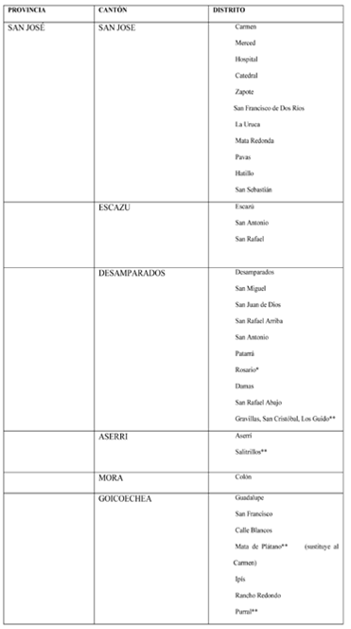

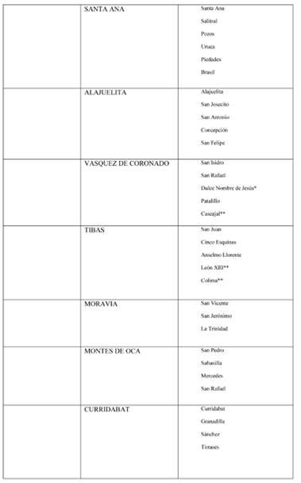

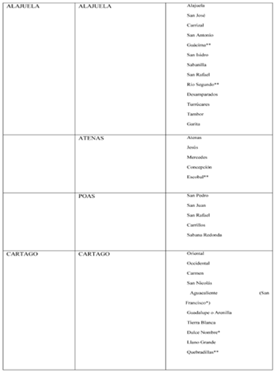

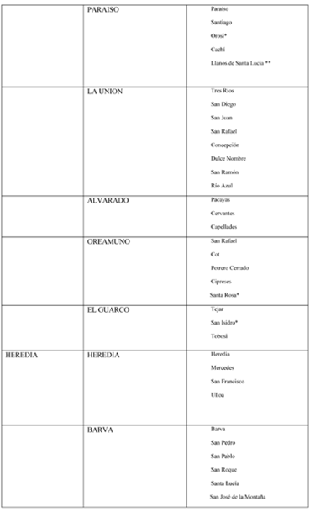

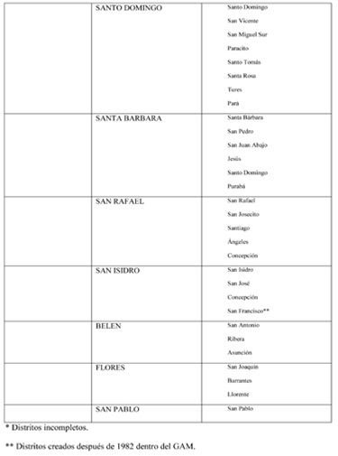

Los puntos extremos que referencian la ubicación de la zona en metros planos son:

Coordenadas X (CRTM05) Y(CRTM05)

NO 448181,01534 1123464,08549

NE 525950,99672 1123341,48791

SE 526516,54472 1077274,13015

SO 448746,56335 1077396,72773

El mapa con la ubicación precisa debe ser consultado el capítulo introductorio de este plan (Figura I-3.1-1). Además, se encuentra en formato *.Shp en el Atlas Digital, el cual está disponible en la dirección electrónica http://www.mivah.go.cr/PlanGAM.shtml.

Ficha articulo
Artículo 3º-Declaratoria de interés público. Se declara de interés público el Plan Regional de la Gran Área Metropolitana, en adelante PLAN GAM, así como las acciones que se deben llevar a cabo para su adecuado cumplimiento.

Ficha articulo
Artículo 4º-Definiciones y abreviaturas. Para efectos del presente instrumento, se entenderá por:

a. Anillo de Contención: Línea imaginaria que delimita las áreas urbanas y de extensión urbana en contraposición de las áreas no urbanas fuera del límite. El área dentro del límite tiene un uso prioritario urbano y fuera del límite se denota como preferentemente rural. El límite urbano circunscribe el crecimiento de la ciudad dentro de un área específica y se convierte en uno de los elementos estructurantes más importantes para su desarrollo.

b. Áreas de amortiguamiento: aquel espacio definido por su capacidad para minimizar el impacto de las contaminaciones y demás actividades humanas que se realizan en el entorno inmediato a las áreas protegidas, con la finalidad de proteger la integridad de la misma.

c. Cuadrantes urbanos: el conjunto de manzanas vinculadas por una red vial que presentan un conjunto urbano asociado al núcleo central original de cada centralidad.

d. CDI: Centralidades Densas Integrales, consideran la vivienda de construcción vertical el centro de un sistema urbano, que se fundamenta en la densidad, en la mezcla de usos de suelo y la cercanía de equipamientos y servicios públicos para aumentar la eficiencia de las redes de servicios públicos, reducir la movilidad motorizada y aumentar la eficiencia energética.

e. Compacidad: Es la relación entre el espacio utilizable de los edificios (volumen) y el espacio ocupado por la superficie urbana (área). La compacidad en el ámbito urbano implica adicionalmente proximidad de los componentes que conforman la ciudad. La reunión en un espacio limitado de los usos y las funciones urbanas. La compacidad, por tanto, facilita el contacto, el intercambio y la comunicación. Potencia la relación entre los elementos del sistema urbano.

f. Corredor de transporte público: Son aquellos ejes principales identificados en el Plan GAM como ejes troncales del sistema de sectorización del transporte público (Rutas de buses y vías primarias) correspondientes en su mayoría a vías primarias y radiales de acceso a las capitales de provincia. Mapa D.M.C.R.-5.5.8-1 Sectorización del transporte público.

g. Factor de inicio de altura según Plan GAM: Para los efectos de lo establecido en el Plan GAM para el desarrollo de nuevos planes reguladores, a partir de los estudios técnicos, y las consecuentes áreas específicas delimitadas como zonas aptas para altura y densidad, se considera como factor de inicio de absorción de altura las edificaciones que superen los tres niveles o una altura superior a 9 metros considerando la distancia vertical sobre la línea de construcción, entre el nivel de piso oficial y el nivel medio de la cubierta del último piso. En los casos de que el municipio no cuente con Plan Regulador la definición de alturas seguirá rigiéndose por lo establecido en el Capítulo V (Restricciones urbanísticas) Artículo V. 2. (Alturas de edificación) del Reglamento de Construcciones.

h. Paisaje: Sistema formado por las características naturales del entorno y por la influencia humana (construcciones, contaminación, etc.).

i. CCSS: Caja Costarricense de Seguro Social.

j. CNE: Comisión Nacional de Prevención de Riesgos y Atención de Emergencias.

k. FONATEL: Fondo Nacional de Telecomunicaciones.

l. GAM: Gran Área Metropolitana.

m. ICE: Instituto Costarricense de Electricidad.

n. ICAA: Instituto Costarricense de Acueductos y Alcantarillados.

o. IFAM: Instituto de Fomento y Asesoría Municipal.

p. INVU: Instituto Nacional de Vivienda y Urbanismo.

q. INCOFER: Instituto Costarricense de Ferrocarriles.

r. INTA: Instituto Nacional de Investigación e Innovación de Tecnologías Agropecuarias.

s. MAG: Ministerio de Agricultura y Ganadería.

t. MICIT: Ministerio de Ciencia, Tecnología y Telecomunicaciones.

u. MCJ: Ministerio de Cultura y Juventud.

v. MIDEPLAN: Ministerio de Planificación Nacional y Política Económica.

w. MINAE: Ministerio del Ambiente y Energía.

x. MIVAH: Ministerio de Vivienda y Asentamientos Humanos.

y. MNCR: Museo Nacional de Costa Rica.

z. MOPT: Ministerio de Obras Públicas y Transportes.

aa. MRG: Macro zonas Regionales de la GAM.

bb. MSALUD: Ministerio de Salud.

cc. MUNICIPES: Habitantes de un cantón o municipio.

dd. MUT: Modelo Urbano Territorial.

ee. PLAN GAM: Plan Regional de la Gran Área Metropolitana.

ff. PLANOT: Plan Nacional de Ordenamiento Territorial.

gg. PUIM: Planes Urbanos Intermunicipales o Metropolitanos.

hh. PNDU: Plan Nacional de Desarrollo Urbano.

ii. PNOT: Política Nacional de Ordenamiento Territorial.

jj. SENARA: Servicio Nacional de Aguas Subterráneas, Riego y Avenamiento.

kk. SETENA: Secretaría Técnica Nacional Ambiental.

ll. SINAC: Sistema Nacional de Áreas de Conservación.

mm. SUTEL: Superintendencia de Telecomunicaciones de Costa Rica.

nn. ZCE: Zonas de Control Especial.

Ficha articulo
Artículo 5º-Del ejercicio de la función pública y de la función social de la propiedad. Para los fines de este instrumento, se entiende, que la actividad de ordenamiento territorial y urbanística es una función pública propia del Estado que comprende la planificación, organización, dirección y control de la ocupación y utilización del suelo, en atención a su función social, cuyo propósito es alcanzar un desarrollo urbano racional, equilibrado e inducido, que propicie el ordenamiento del territorio y la dotación suficiente y adecuada de vivienda, infraestructura, equipamiento y servicios urbanos, así como la protección armónica del ambiente.

Ficha articulo
Artículo 6º-De las entidades competentes de la gestión del Plan. La responsabilidad de la ejecución, revisión y vigilancia del cumplimiento del Plan GAM corresponderá a la Dirección de Urbanismo del INVU , en función de lo establecido en el artículo 2°, 7° y 8° de la Ley de Planificación Urbana N° 4240 del 15 de noviembre de 1968 y MIDEPLAN según la ley de Planificación Nacional, N° 5525 del 2 de mayo de 1974 quienes deberán coordinar con el Ministro del MIVAH las acciones de la administración pública y el PNOT (Decreto Ejecutivo N° 37623-Plan MINAET-MIVAH) y PLANOT.

Para dar cumplimiento a la planificación regional de la GAM en el ejercicio de las leyes sectoriales existentes, las instituciones y ministerios competentes deberán ejecutar planes sectoriales concordantes con dicha planificación y se deberá considerar el ejercicio de coordinación con los municipios.

Para lograr una gestión adecuada del Plan se emplearán los mecanismos establecidos en el artículo 4° del presente instrumento.

Ficha articulo
Artículo 7º-Modificación y actualización del PLAN GAM. En el tanto en que el PLAN GAM se constituye en parte integral del Plan Nacional de Desarrollo Urbano (PNDU), para la revisión, actualización y modificación del PLAN GAM, en forma total o parcial, se deberán seguir las disposiciones que señala la Ley de Planificación Urbana en relación con el PNDU, siendo competencia de la Dirección de Urbanismo del INVU y del MIDEPLAN la revisión y actualización del PLAN GAM.

Para fundamentar la revisión y actualización se podrán utilizar estudios y aportes oficiales, sean públicos o privados, así como las disposiciones propias del PNDU. Las modificaciones que se realicen serán siempre de carácter técnico regional y respetarán los principios y requisitos establecidos en el presente instrumento. Para este fin, dichas modificaciones deberán ser concordantes con los lineamientos de la viabilidad ambiental del Plan GAM (2009).

El INVU con el MIVAH deberá remitir un informe resumen de las modificaciones de los planes regionales y locales a MIDEPLAN en forma anual para facilitar la integración con la planificación regional y nacional.

Ficha articulo
Artículo 8º-Jerarquía de los planes. La planificación urbana en la GAM se efectuará en tres niveles de acción: nacional, regional y municipal.

Ficha articulo
Artículo 9º-Relación entre los distintos niveles de la planificación. Los Planes Reguladores deberán acatar los lineamientos regionales del PLAN GAM en la planificación del uso del suelo, en las disposiciones administrativas para la emisión de permisos y en el desarrollo urbano dentro de su jurisdicción municipal, de acuerdo con la escala respectiva. Del mismo modo, los Planes Reguladores deberán incorporar aquellas disposiciones que haya establecido el PLAN GAM para lograr el cumplimiento armónico de metas regionales de desarrollo urbano. Corresponderá a la Dirección de Urbanismo del INVU verificar la incorporación de dichos lineamientos y mecanismos en el momento de la aprobación del Plan Regulador.

En el nivel local se deberán considerar los planes de desarrollo elaborados por MIDEPLAN y mediante regulación explícita en sus planes reguladores, hacer referencia a los mecanismos de coordinación entre la planificación local y los otros niveles de mayor escala.

Ficha articulo
Artículo 10.-De las potestades de coordinación y planificación. En el ejercicio de las disposiciones contenidas en el PLAN GAM, los órganos de la Administración Pública -incluyendo las municipalidades- dispondrán de todas las medidas necesarias para la coordinación requerida, a solicitud de cualquier ente público. En cualquier caso, la coordinación deberá efectuarse sin alterar las atribuciones y funciones que correspondan a los organismos respectivos y en el cumplimiento de las condiciones establecidas por ley para tales efectos.

Ficha articulo
Artículo 11.-De la coordinación entre municipalidades. En función de las disposiciones del PLAN GAM, la coordinación para la planificación intermunicipal se desarrollará a través de relaciones intermunicipales. En aquellos casos en que así se requiera, dichas relaciones podrán incluir Ministerios e Instituciones de Estado. Esta coordinación debe ser coherente con los planteamientos regionales del Plan GAM.

Ficha articulo
Artículo 12.-De la coordinación en la planificación intermunicipal. Dos o más municipalidades vecinas podrán constituir asociaciones municipales para los efectos de facilitar los procesos de planificación urbana y lograr el mejor aprovechamiento de los recursos disponibles. Estas asociaciones podrán tener por objeto: a) el fortalecimiento de los instrumentos de planificación; b) la realización conjunta de programas de planificación urbana; c) la capacitación y el fortalecimiento técnico del personal municipal en ordenamiento territorial y planificación urbana; y d) la coordinación con instituciones nacionales e internacionales. Los acuerdos tomados en función de esta asociación deberán ser aprobados por cada Concejo Municipal para entrar en vigencia, de conformidad con el Código Municipal. Los convenios o los acuerdos intermunicipales de planificación urbana deberán acatar los lineamientos urbanísticos y ambientales del PLAN GAM.

Ficha articulo
Artículo 13.-De los Planes Urbanos Intermunicipales o Metropolitanos. El Plan Urbano Intermunicipal estará compuesto de: a) una memoria explicativa, que contendrá los objetivos, metas y programas de acción y justificará la coherencia con el Plan GAM; b) un Reglamento que contendrá las disposiciones legales pertinentes; y c) los planos que expresen gráficamente las disposiciones sobre zonificación general, equipamiento, relaciones viales, áreas de desarrollo prioritario, límites de extensión urbana, densidades, vulnerabilidad y riesgo, zonas de protección, áreas ambientalmente frágiles, procedimiento estandarizado de trámite de uso del suelo y permiso de construcción, entre otros. Para los efectos de su aprobación, modificación y aplicación, estos documentos constituyen un solo cuerpo legal.

El Plan Urbano Intermunicipal será confeccionado por las municipalidades que conformen la unidad territorial respectiva. La Dirección de Urbanismo del INVU podrá, de así solicitarlo las municipalidades, brindar servicios de asesoramiento durante la elaboración del Plan. Los Planes Urbanos Intermunicipales deberán tramitar su viabilidad ambiental ante la SETENA, salvo que se ajuste a la viabilidad ambiental que el Plan GAM ya dispone.

Ficha articulo
Artículo 14.-De los Planes Urbanos Intermunicipales. Los Planes Urbanos Intermunicipales y Metropolitanos tomarán en consideración la planificación sectorial del Estado a la hora de elaborar políticas del uso del suelo. En aras de la coordinación y simplificación de la gestión pública, las instituciones del Estado facilitarán a las municipalidades toda la documentación necesaria sobre dichos planes. Los Planes Urbanos Intermunicipales serán aprobados como reformas parciales al PLAN GAM, por lo que deberán cumplir con las disposiciones establecidas para la aprobación de dicho Plan.

Ficha articulo
Artículo 15.-Inclusión de la variable ambiental. En la elaboración y modificación de todo plan regulador municipal deberá incluirse la variable ambiental, cuya viabilidad ambiental debe tramitarse ante la SETENA. En caso de no contar con viabilidad ambiental o de modificarse sustancialmente los elementos bajo los que fue aprobada, deberá tramitarse dicha viabilidad ambiental ante la SETENA, según el procedimiento técnico establecido para tal fin.

Ficha articulo
Artículo 16.-Alcances de la variable ambiental. La variable ambiental servirá como herramienta obligatoria de carácter técnico y deberá ser aplicada en la elaboración, modificación o aplicación de cualquier plan regulador de la GAM.

Ficha articulo
Artículo 17.-Contenido ambiental de las revisiones del Plan. Cualquier elaboración de Planes Reguladores, o la revisión del PLAN GAM, supondrá el cumplimiento de lo que en esta materia determine la SETENA.

Ficha articulo
Artículo 18.-Incorporación de la variable ambiental en municipios que no cuentan con Plan Regulador. En el marco de lo establecido en el Transitorio II de la Ley de Planificación Urbana, las municipalidades que todavía no dispongan de Plan Regulador podrán, sobre la base de la zonificación ambiental de su territorio que ya disponga viabilidad ambiental, establecer reglamentos específicos que pongan en práctica lineamientos de protección del ambiente y de los recursos naturales sin que esto sustituya de ninguna forma el mapa de zonificación del municipio.

Ficha articulo
Artículo 19.-Adaptación de los estudios ambientales regionales de la GAM en los Planes Reguladores. Las municipalidades podrán utilizar los estudios técnicos de la incorporación de la variable ambiental del PLAN GAM aprobados por la SETENA, como base ambiental para la elaboración de la zonificación de fragilidad ambiental de los territorios bajo su jurisdicción.

Las municipalidades no podrán considerar el mapa del IFA integrado del Plan GAM como sustituto de la zonificación de fragilidad ambiental de su jurisdicción, ni tampoco como sustituto de la zonificación propuesta de usos del suelo. En los distintos usos del suelo que establezca el Plan Regulador deberán reflejarse las limitantes y potencialidades técnicas, así como las consideraciones ambientales fundamentadas por los Índices de Fragilidad Ambiental, por el estudio de Alcance Ambiental y por lo dispuesto en el Reglamento de Desarrollo Sostenible, así como las soluciones de ingeniería recomendadas para solventar dichas limitaciones.

Ficha articulo
Artículo 20.-Vulnerabilidad hidrogeológica. En la elaboración y modificación de todo plan regulador deberán incorporarse los mapas y las matrices de vulnerabilidad hidrogeológica que se oficialicen como instrumento genérico de aplicación oficial, con el fin de proteger los acuíferos de la GAM.

Los detalles de vulnerabilidad hidrogeológica deben ser incorporados en un mapa de escala que permita la consulta y el trabajo para la definición de áreas con restricciones de crecimiento urbano.

Ficha articulo
Artículo 21.-Del apoyo a las municipalidades por el IFAM. El IFAM procurará apoyar a las municipalidades en el equipamiento tecnológico y en la adopción de procedimientos de trámite ágiles y eficientes en lo referente al otorgamiento de uso del suelo y permisos de construcción, de manera que los mismos cumplan con altos índices de calidad y eficiencia técnica y ambiental.

Ficha articulo
Artículo 22.-Participación de los vecinos. Los procesos de planificación que afecten a los vecinos de una municipalidad deben considerar mecanismos de difusión, participación y acceso a la información por parte de todos los munícipes, que asegure un conocimiento informado y transparente de la planificación urbana territorial en todas sus fases de ejecución.

Asimismo, los procesos de participación municipal deberán arrojar como resultado la identificación de un conjunto de proyectos de interés de sus vecinos como acciones prioritarias a considerar como insumos en la elaboración o modificación de los Planes Reguladores.

La Comisión de Plan Regulador será la instancia responsable de asegurar este proceso, siendo a su vez obligación de cada municipalidad velar porque existan y funcionen continua y efectivamente este tipo de comisiones, procurando la mayor y más efectiva participación ciudadana.

Ficha articulo
TÍTULO II

Regulación urbana regional

CAPÍTULO I

Modelo Urbano Territorial

Artículo 23.-Macro zonas Regionales del GAM. El territorio del GAM se divide en tres grandes zonas:

Macro zona de Protección y Preservación: Corresponderá al MINAE, a través del SINAC y a la CNE el control de esta zona a nivel nacional, en coordinación con los municipios que estén comprendidos en su espacio territorial. Los puntos extremos que referencian la ubicación de la zona en metros planos es:

Longitud (Coordenada X) Latitud (Coordenada Y)

Coordenadas X (CRTM05) Y(CRTM05)

448525,045699 1085952,951386

519521,318746 1114516,006586

El mapa con la ubicación exacta debe ser consultado en el capítulo de la Dimensión Urbano Regional (Figura DUR-5.1.2-5). Además, se encuentra en formato *.Shp en el Atlas Digital de este plan.

Macro zona de Producción Agropecuaria: Se subdivide en una Zona de Recuperación Urbana y una Zona de Centralidades Periféricas (Cuadrantes Urbanos, según Decreto Ejecutivo N° 25902-MIVAH-MP-MINAE de 12 de febrero de 1997). Su control corresponderá al INVU, INDER, MAG, INTA a nivel nacional, en coordinación con los municipios que se comprendan en su espacio territorial. Los puntos extremos que referencian la ubicación de la zona en metros planos son:

Coordenadas X (CRTM05) Y(CRTM05)

460733,557146 1085952,951386

519521,318746 1114516,006586

El mapa con la ubicación exacta deben ser consultados en el capítulo de la Dimensión Urbano Regional (Figura DUR-5.1.2-5). Además, se encuentra en formato *.Shp en el Atlas Digital.

Zona de Recuperación Urbana: Esta área dentro de la Macrozona de Producción Agropecuaria, incluye áreas con potencial urbano, según los IFAS aprobados por SETENA (moderada fragilidad ambiental), y se ubica en la periferia del actual anillo de contención urbana. En esta área no se permitirá la apertura de calles públicas, así como urbanizaciones, condominios y servidumbres de ningún tipo, hasta que los municipios la incorporen a sus planes reguladores, en concordancia con lo determinado por la viabilidad ambiental, bajo los criterios de la ficha UR-1 y de lo estipulado de manera integral en el presente instrumento, así como los demás requerimientos establecidos por el ordenamiento jurídico nacional.

También Incluye zonas ya impactadas (cuadrantes superiores a 10 manzanas) por desarrollos urbanos fuera del Anillo de Contención Urbana. En estos casos se requieren generar las estructuras de vinculación urbana y vial y fortalecimiento de infraestructura y equipamientos mediante acciones de integración establecidas en el Plan GAM de tal forma que tiendan a conformar los requerimientos necesarios de un CDI según el artículo 28 del presente reglamento. Cuando el crecimiento urbano haya traspasado el anillo pero su condición ambiental no es favorable se procurará orientar el crecimiento y urbanización a zonas más aptas.

Centralidades Densas Integrales Periféricas (Cuadrantes urbanos): Dentro de la macro zona de producción agropecuaria se encuentran núcleos establecidos en cuadrantes urbanos de las cabeceras de distrito. Estos cuadrantes fueron delimitados por el Decreto Ejecutivo Nº 25902-MIVAH-MP-MINAE del 12 de febrero de 1997, y mantienen esta regulación. El objetivo de este Plan GAM es convertir estos cuadrantes en Centralidades Densas Integrales, según alcances de los artículos 26, 27 y 28 de este instrumento, que absorban el crecimiento vegetativo de forma ordenada y protejan la frontera agrícola así como el paisaje natural y cultural de su entorno.

Macro zona Urbana: Se subdivide en la zona dentro del Anillo de Contención Urbana y la Zona de Crecimiento Restringido. Su administración estará a cargo del INVU y los municipios con territorio en esta zona. Los puntos extremos que referencian la ubicación de la zona en metros planos son:

Coordenadas X (CRTM05) Y(CRTM05)

460959,8762258 1085542,591753

515361,496184 1110083,164374

El mapa con la ubicación exacta debe ser consultado en el capítulo de la Dimensión Urbano Regional (Figura DUR-5.1.2-5). Además, se encuentra en formato *.Shp en el Atlas Digital.

Ficha articulo
Artículo 24º-Objetivos del modelo urbano territorial. El PLAN GAM busca crear condiciones para generar un modelo urbano basado en las variables que conducen a la sostenibilidad: la económica, social y ambiental; una adecuada distribución de los equipamientos y servicios básicos a lo largo de toda la GAM; el adecuado aprovechamiento de los espacios y recursos disponibles; la eficiente gestión del paisaje y los recursos hídricos; la priorización de la localización de la vivienda; y el mejoramiento de la calidad de vida de sus habitantes.

Ficha articulo
Artículo 25.-Principios del modelo urbano territorial.

a) Se establecen como principios regionales para la construcción del modelo urbano territorial de la GAM los siguientes:

b) Uso intensivo del espacio urbano, con el fin de liberar y conservar recursos para otros usos o para expansión residencial futura, de acuerdo con el artículo 31 de la Ley Orgánica del Ambiente N° 7554 del 4 de octubre de 1995.

c) Menor y más eficiente consumo del suelo, por medio de núcleos con eficiencia energética y con reducción de huella de carbono.

d) Desarrollo económico y autonomía de núcleos urbanos.

e) Reducción de viajes motorizados e integración efectiva del transporte público.

f) Modelo de ciudades que integra el concepto de compacidad (implementa la densidad habitacional con la dotación de áreas verdes, movilidad, usos mixtos y equipamiento social) y procesos de regeneración urbana.

g) Desarrollo de condiciones de ampliación y mejora del espacio público promoviendo accesibilidad universal, recuperación del espacio deteriorado y vinculación de la misma con mejoras en la movilidad y las condiciones ambientales.

h) Penetración de la estructura ecológica regional a los núcleos urbanos, con especial énfasis en el desarrollo de corredores biológicos de diversas escalas, partiendo de la recuperación de los bosques ribereños de los principales ríos de la GAM.

i) Análisis de riesgos, como concepto que está vinculado al diagnóstico y a la gestión del riesgo según el artículo 4° de la Ley Nacional de Emergencias y Prevención del Riesgo N° 8488 del 22 de noviembre del 2005.

j) Promoción de la construcción sostenible, promoviendo la autonomía energética por medio del uso de fuentes de energía renovables.

k) Eficiente gestión integral de los recursos hídricos superficiales y subterráneos, como elemento estratégico para la sostenibilidad futura de la GAM.

l) Valoración e integración del paisaje natural y cultural y del entorno verde.

m) Procurar la implementación de incentivos o compensaciones a territorios municipales con limitaciones de uso de suelo por parte de las herramientas de planificación territorial

n) Procurar la integración de los bordes y riberas de los ríos al entorno urbano y el espacio público promoviendo el aprovechamiento y mejora de la condición ambiental de los habitantes.

o) Procurar la integración de información sobre calidad del aire, proveniente de la Red Nacional de Monitoreo de Calidad del Aire

p) Procurar la eficiente gestión integral de residuos considerando la ejecución de instrumentos indicados en la Ley 8839.

Ficha articulo
Artículo 26.-Centralidades Densas Integrales. El mecanismo práctico para la implementación del modelo urbano territorial regional se denomina Centralidad Densa Integral, en adelante CDI.

La CDI se define como la unidad territorial en la cual se promueve la reconstrucción y fortalecimiento de núcleos urbanos con densidades proporcionales a su capacidad de soporte ambiental, según su fragilidad ambiental, su infraestructura, redes y equipamiento social, con el fin principal de incorporar los usos, servicios y equipamientos sociales de requerimiento básico para la población, a fin de revitalizar física y socialmente zonas urbanas conurbadas y mejorar la calidad de vida.

Ficha articulo
Artículo 27.-Objetivos de las Centralidades Densas Integrales. Los objetivos de las CDI serán:

a) Establecer espacios territoriales para la coordinación e integración de programas y esfuerzos sectoriales, mediante la asignación prioritaria de recursos presupuestarios, tanto por parte del Poder Ejecutivo, las instituciones descentralizadas y los gobiernos locales, así como la cooperación de entes públicos y privados nacionales y extranjeros.

b) Fijar la capacidad de carga del territorio según su fragilidad ambiental, su infraestructura sanitaria, vial, entre otros, y su soporte en equipamiento social, para establecer los tipos de densidades pertinentes (moderada, alta y muy alta densidad).

c) Orientar los usos de suelo básicos requeridos en los CDI para consolidar las diferentes categorías de CDI, con el fin de facilitar su consolidación a través de los Planes Reguladores.

d) Proteger la frontera agrícola, zonas de recarga acuífera, áreas de alta y muy alta susceptibilidad a las amenazas naturales y áreas de valor ambiental.

Ficha articulo
Artículo 28.-Requisitos para la incorporación de Centralidades Densas Integrales en los Planes Reguladores. Para la incorporación de las CDI en los Planes Reguladores municipales, el gobierno local respectivo deberá asegurar el cumplimiento de las siguientes condiciones, ajustables según la realidad puntual de cada municipio:

(a) Contar con capacidad de carga ambiental, según una efectiva zonificación de fragilidad ambiental y de zonas de riesgo (alta y muy alta susceptibilidad a las amenazas naturales), debidamente coordinadas con los entes responsables (CNE, SETENA).

(b) Contar con capacidad de soporte de infraestructura sanitaria, pluvial, vial, y de infotelecomunicaciones.

(c) Contar con capacidad de soporte en equipamiento social.

(d) Asegurar la adecuada vinculación a la estructura de movilidad local y metropolitana en armonía con el Plan Nacional de Transporte y la propuesta técnica del Plan GAM.

(e) Asegurar las medidas que eviten la contaminación visual. De igual forma la efectiva gestión integral del paisaje.

(f) Concordar las acciones tendientes a consolidar los CDI con la planificación estratégica del Plan Nacional de Ordenamiento Territorial.

Ficha articulo
Artículo 29.-Coordinación intersectorial para la consolidación de Centralidades Densas Integrales en los Planes Reguladores. Se deberá prever la coordinación y planificación de infraestructura nueva, al menos alcantarillado sanitario, de agua potable, y residuos en sitios con potencial de CDI. Estas acciones podrían incluir propuestas de carácter público y privado.

Ficha articulo
CAPÍTULO II

Control del desarrollo urbano

Artículo 30.-Mecanismos de control. El control espacial del desarrollo urbano se basa en la integración de dos mecanismos científicamente definidos: a) el anillo de contención urbana y b) la zonificación ambiental aprobada como viabilidad ambiental de la GAM.

Ficha articulo
Artículo 31.-Zonas de Control Especial (ZCE). Considerando su interés público y ambiental, las zonas identificadas en el documento técnico del Plan GAM como Zonas de Control Especial (ZCE) mantienen su régimen de protección de acuerdo con el ordenamiento jurídico.

Estas zonas incluyen: zonas especiales de conexión de redes; zonas de protección de cuerpos de agua; Ley que Declara inalienables las montañas en que tienen su origen las aguas que abastecen a Heredia y Alajuela, Decreto Ley N° 65 del 30 de julio de 1888; Zona Especial de Río Reventado y La Loma Salitral, Decreto Ejecutivo N° 25902-MIVAH-MP-MINAE de 12 de febrero de 1997; Zona Especial de Protección Aeroportuaria, Ley General de Aviación Civil N° 5150 de 14 de mayo de 1973; Zonas de Valor Arqueológico y Zonas Protectoras, como: Cerro de la Carpintera, Cerros de Escazú, Cerro Atenas, El Rodeo, Decreto Ejecutivo Nº 6112-A, de 23 de junio de 1976; Río Tiribí, Decreto Ejecutivo N° 29393-MINAE Plan de Ordenamiento Ambiental de 15 de enero de 2001; Reserva Indígena Quitirrisí, Decreto Ejecutivo N° 13569 de 30 de abril de 1982 y Río Navarro - Río Sombrero, Decreto 15436-MAG, de 30 de marzo de 1984.

Estas zonas, según su categoría de manejo podrán ser ordenadas según planes de manejo así aprobados por el Ministerio del Ambiente y Energía a través del SINAC.

Ficha articulo
Artículo 32.-Anillo de contención urbana. Se mantiene el anillo de contención urbana establecido en el PLAN GAM de 1982 y su modificación del año 1997 realizada mediante Decreto N° 25902-MIVAH-MP-MINAE del 12 de febrero de 1997. La macro zona urbana de los planos de zonificación regional corresponde literalmente a este anillo a excepción de las modificaciones efectuadas por los municipios en los Planes Reguladores.

Ficha articulo
Artículo 33.-Carácter regional de los mecanismos de control del desarrollo urbano. La fundamentación, desarrollo, trazado e implementación de los mecanismos de contención del desarrollo urbano que se especifican en el presente capítulo constituyen, en función de su propia naturaleza, mecanismos de regulación urbanística regional.

La modificación de cualquiera de ambos, o de cualquier producto que surja de su combinación, es potestad exclusiva de la Dirección de Urbanismo del INVU, en estricta coordinación con MIDEPLAN y la SETENA, en el ejercicio de las competencias que les otorga la Ley de Planificación Urbana y la legislación ambiental vigente en el país.

Ficha articulo
Artículo 34.-Posibilidad de modificación de los mecanismos de control del desarrollo urbano. En función de su naturaleza y de la regulación vigente, cada uno de los mecanismos de control del desarrollo urbano (Anillo de contención urbana, ZCE, Cuadrantes Urbanos, Macrozonas), o cualquier combinación que de ellos resulte, podrá ser sujeto de modificación en el tanto se cumpla con criterios de objetividad y sustento técnico-científico que demuestren que la modificación planteada no conlleva una lesión al derecho constitucional de un ambiente sano, ecológicamente equilibrado y seguro.

En todo caso, los mecanismos de control del desarrollo urbano sólo podrán ser modificados como parte de los procesos de actualización, revisión o modificación del PLAN GAM o de los Planes Reguladores municipales.

Ficha articulo
Artículo 35.-Procedimiento para la modificación del anillo de contención urbano. Cuando exista necesidad de revisión, actualización o modificación del anillo de contención urbano se deberá aplicar cualquiera de los dos procedimientos que se describen a continuación:

a) En los casos de modificación regional, corresponderá a la Dirección de Urbanismo del INVU la elaboración de un estudio técnico ambiental previo que demuestre la posibilidad de modificación total o parcial del anillo, tanto desde la perspectiva urbanística como ambiental. Dicho estudio deberá formularse de forma tal que le permita a la SETENA analizar el valor científico y técnico de la propuesta de modificación y que establezca los fundamentos urbanísticos que respalden el crecimiento del área urbana; para este propósito deben seguirse los lineamientos que esa Secretaría Técnica establezca de previo, en cumplimiento de los lineamientos ambientales del Plan GAM. . Una vez otorgada la viabilidad ambiental de dicho estudio por parte de la SETENA, la Dirección de Urbanismo procederá con la modificación respectiva.

b) En los casos de modificación por iniciativa municipal, el gobierno local podrá hacerlo única y exclusivamente en el marco de un proceso de elaboración o actualización de Plan Regulador que cumpla con toda la normativa vigente, incluyendo la viabilidad ambiental. En dichas circunstancias el municipio deberá presentar ante la Dirección de Urbanismo del INVU solicitud expresa de modificación, junto con el estudio científico y técnico de la propuesta, según lo establecido en el inciso anterior. El proceso de crecimiento urbano que modifique el anillo de contención en un plan regulador debe efectuarse siguiendo el procedimiento definido en la ficha de acción UR-1 del Plan GAM. Una vez recibida la solicitud, la Dirección de Urbanismo analizará el valor urbanístico de la propuesta y el cumplimiento del procedimiento de la ficha UR-1 y remitirá a la SETENA la información.

En ambos casos deberá considerarse la efectiva participación ciudadana.

Ficha articulo
CAPÍTULO III

Zonificación

Artículo 36.-De la cesión de áreas. Las calles, parques y espacios públicos que se incorporen al dominio público, conforme lo establece la Ley de Planificación Urbana y el Reglamento Nacional para el Control de Fraccionamientos y Urbanizaciones, deberán ser aquellas que, además, cumplan con las disposiciones que al respecto establezcan las municipalidades en el respectivo plan regulador.

Ficha articulo
Artículo 37.-De los conflictos de la zonificación. En razón del cumplimiento de los intereses regionales, los Planes Reguladores deberán incluir disposiciones sobre la forma de solventar los conflictos o contradicciones en la zonificación entre dos o más cantones. Dichas disposiciones deberán incluir criterios técnicos y de procedimiento para la determinación final del uso del suelo permitido. Como base para resolver las situaciones de conflicto, se utilizará la zonificación urbana y ambiental del Plan GAM, así como sus limitantes y potencialidades técnicas.

Ficha articulo
CAPÍTULO IV

Construcción en altura y densidad

Artículo 38.-Creación de densidad. Como parte de los elementos propios de los CDI contenidos en los artículos 27 y siguientes del presente Reglamento, en aquellos espacios donde los Planes Reguladores determinen el establecimiento de dichos centros, las municipalidades pueden incluir Zonas de Construcción en Altura de acuerdo con los criterios técnicos indicados en el artículo 39 (Balance Regional) del presente instrumento. Corresponderá a cada municipalidad la definición de las condiciones propias y específicas aplicables a la construcción en altura orientada por el Plan GAM. Los rangos orientadores de densidad están establecidos en los documentos técnicos del Plan GAM, y las propuestas finales de cada municipio deben ser coherentes y obedecer a criterios técnicos según la ficha UR-2 (Áreas de Densificación) del Anexo Único del presente Decreto. En aquellos municipios que no cuenten con plan regulador, éstos continúan rigiéndose por lo establecido en el Reglamento de Construcciones.

Ficha articulo
Artículo 39.-Balance regional. La inclusión de zonas de construcción en altura en los Planes Reguladores deberá basarse en el cumplimiento de al menos las siguientes consideraciones:

(a) Áreas de accesibilidad al sistema de infraestructura y transportes. Se definen como:

(i) Propiedades ubicadas a menos de 500 metros a cada lado de los corredores de transporte público principales, dentro de la zona urbana, o según lo estipulado en la normativa de transporte para distancia caminable entre paradas del Ministerio de Obras Públicas y Transporte

(ii) Zonas donde exista el servicio de agua potable.

(iii) Zonas donde existe alcantarillado sanitario, incluida la primera etapa de expansión del alcantarillado sanitario metropolitano, o en su defecto que cuente con un sistema de tratamiento de aguas residuales de acuerdo con lo dispuesto en el Reglamento de Aprobación y Operación de Sistemas de Tratamiento de Aguas Residuales, Decreto Ejecutivo N° 31545 de 9 de octubre del 2003 y en el Reglamento de Vertido y Reuso de Aguas Residuales, Decreto Ejecutivo N° 33601 de 9 de agosto del 2006.

(iv) Existencia de Infraestructura vial y su derecho de vía, a efectos de generar proporcionalidad entre la altura de los edificios y el derecho de vía existente, según lo establecido en el artículo V. 2. (Alturas de edificación) del Reglamento de Construcciones. Esta medida queda sujeta al estudio respectivo de carácter individual y a la definición espacial establecida en el Plan Regulador respectivo.

(b) Áreas sujetas a renovación urbana. En función de estos parámetros el municipio establecerá en su Plan Regulador los límites de altura que se consideren técnicamente pertinentes, según sus condiciones de soporte ambiental y de infraestructura. La mejora o la ejecución de planes de infraestructura que solventen algunos de los vacíos de los puntos anteriores es un factor que posibilita la implementación de construcción en altura.

En aquellos municipios que no cuenten con plan regulador la definición de altura continuará rigiéndose por lo establecido en el artículo V. 2. (Alturas de edificación) del Reglamento de Construcciones.

Ficha articulo
CAPÍTULO V

Renovación urbana

Artículo 40.-De las Zonas de Renovación Urbana. Las municipalidades, en torno a las CDI de las que se disponga, deberán fijar en sus Planes Reguladores, Zonas de Renovación Urbana y reglamentos de Renovación Urbana, de conformidad con lo que establecen los artículos 29 y 30 de este Reglamento, estableciendo una política de renovación en las mismas. Deberán identificarse expresamente en el Mapa Oficial del Plan Regulador, con referencia literal a las zonas de renovación pública y las de renovación privada.

En las zonas de renovación pública, el Plan Regulador deberá asignar disposiciones tendientes a promover el aumento de áreas verdes y comunales, con aprovechamiento urbanístico de alta densidad y baja cobertura. Las zonas de renovación privada se podrán clasificar como de aptitud para edificación, usos y fraccionamiento, atendiendo a las necesidades de los habitantes.

Para la gestión de una Zona de Renovación Urbana deberá desarrollarse el procedimiento indicado en la ficha UR-4 del Anexo Único del presente Decreto y un plano especial de renovación de la zona escogida, en el que se determinen las nuevas características de ella, como el aspecto urbanístico de uso del suelo, trazados viales, densidades, líneas de edificación, sistemas de agrupamiento de las edificaciones, índices de edificabilidad, alturas mínimas y máximas, entre otros.

Ficha articulo
Artículo 41.-Disposiciones locales. Con el fin de promover y estimular la renovación urbana, cada Municipalidad podrá establecer incentivos urbanísticos en las disposiciones reglamentarias de las Zonas de Renovación Urbana.

Ficha articulo
Artículo 42.-Criterios regionales para los reglamentos de renovación. La regulación de renovación urbana, que se incluya en los Planes Reguladores, deberá basarse en las disposiciones regionales que establece el PLAN GAM (ficha UR-4) y que se disponen en los artículos que siguen.

Ficha articulo
Artículo 43.-Ubicación preferente de zonas de renovación. La creación de zonas de renovación urbana se dará con prioridad en los núcleos y cuadrantes urbanos que constituyan CDI, según definición propia del Plan Regulador.

Ficha articulo
Artículo 44.-Planes Especiales de Renovación Urbana. Los Planes Especiales de Renovación Urbana determinarán la intensidad de edificación y los usos del suelo en función de los objetivos del modelo urbano planteado en el Plan GAM.

Ficha articulo
Artículo 45.-Contenido Mínimo del Plan Especial de Renovación Urbana. El Plan Especial de Renovación Urbana deberá contener como mínimo:

(a) Los objetivos y justificación del mismo.

(b) Planos detallados de vialidad, usos, edificación, áreas verdes y espacio público y facilidades comunales.

(c) Normativa urbanística articulada al Plan Regulador del municipio.

(d) Estudio económico y financiero de la intervención urbanística.

(e) Análisis de riesgo de acuerdo con la Ley Nacional de Emergencias y Prevención del Riesgo N° 8488 del 22 de noviembre de 2005.

Ficha articulo
Artículo 46.-Cumplimiento urbanístico. El Plan Especial de Renovación Urbana deberá cumplir con todas las especificaciones del Reglamento para el Control Nacional de Fraccionamientos y Urbanizaciones, los requisitos requeridos en el Capítulo III y IV del mismo Reglamento, así como con las disposiciones urbanísticas del Plan Regulador vigente.

Ficha articulo
Artículo 47.-Proceso de aprobación. Los Planes Especiales de Renovación Urbana serán aprobados conforme a la Ley de Planificación Urbana N° 4240 de 1968 y serán objeto de una participación efectiva de los munícipes de conformidad con los mecanismos de participación ciudadana establecidos por el ordenamiento jurídico.

Ficha articulo
Artículo 48.-Centros históricos y ejes comerciales. Los centros históricos y ejes comerciales se delimitarán con el fin primordial de facilitar su uso ciudadano, su peatonización, creación y mejora de accesos y parqueos. Estas zonas se desarrollarán bajo la orientación de la ficha UR-5 del Anexo único del presente Decreto.

Ficha articulo
Artículo 49.-Usos no conformes. Todo Plan Especial de Renovación Urbana deberá delimitar como usos no conformes los de industrias contaminantes, o incompatibles con la zonificación vigente. Sin embargo, las zonas industriales con limitaciones en razón del crecimiento urbano, podrán ser sujetas a procesos de renovación urbana. Estas zonas se denominarán en el Plan Especial de Renovación Urbana como Zonas de Mejora Urbana. Cuando haya condiciones extremas de riesgo en un sitio, deberán tener la condición de uso no conforme y estar sujetas al desarrollo de un Plan de Readecuación Ambiental.

Ficha articulo
TÍTULO III

Lineamientos para la planificación local

CAPÍTULO I

Lineamientos para la elaboración de Planes Reguladores

Artículo 50.-Potestad de la Dirección de Urbanismo del Instituto Nacional de Vivienda y Urbanismo. De conformidad con lo establecido en los artículos 7°, 8°, 9° y 10 de la Ley de Planificación Urbana, la Dirección de Urbanismo, del Instituto Nacional de Vivienda y Urbanismo, fiscalizará el cumplimiento de los lineamientos que se establecen en el PLAN GAM, incluyendo su variable ambiental, a la hora de aprobar los Planes Reguladores.

En ejercicio de las atribuciones arriba mencionadas, la Dirección de Urbanismo denegará la aprobación de las disposiciones contenidas en las propuestas de Plan Regulador que no cumplan con los lineamientos contenidos del PLAN GAM, salvo aquellos casos en los que el municipio respectivo presente justificaciones técnicas que motiven dicha omisión. Los casos de excepción se consideran en el transitorio único del presente reglamento, para los Planes Reguladores en proceso vigente de desarrollo previo a la aprobación del Plan GAM.

Ficha articulo
Artículo 51.-De las etapas de participación. La elaboración de los Planes Reguladores deberá elaborarse con un proceso participativo de sus munícipes que al menos considere:

(a) Una etapa de información previa a los vecinos o interesados acerca de las disposiciones del instrumento de planificación propuesto y de sus efectos. Dicha etapa consistirá en poner a disposición de los vecinos el proyecto en la totalidad de distritos que integren el cantón correspondiente.

(b) Audiencia pública de conformidad con el artículo 17 de la Ley de Planificación Urbana Ley N° 4240 del 15 de noviembre de 1968.

La comunicación de todas las actividades de participación de los vecinos se hará por los medios de comunicación masiva más adecuada y mediante la publicación de carteles o rótulos informativos en las paredes del edificio municipal, de forma tal que estos sean visibles a cualquier habitante.

Ficha articulo
Artículo 52.-Memoria de Coordinación. Durante el proceso de elaboración de los Planes Reguladores, las municipalidades deberán desarrollar una Memoria de Coordinación que consistirá en el recuento de todas las actuaciones de coordinación con órganos sectoriales, instituciones nacionales y sectores interesados, realizadas en razón del proceso de planificación. La Memoria de Coordinación consistirá en la unificación de los resultados de los procesos desarrollados y deberá presentarse junto con la documentación técnica que sustente la aprobación del Plan Regulador respectivo.

Ficha articulo
Artículo 53.-Aprobación de Planes Reguladores. La aprobación, revisión, actualización y modificación de los planes descritos se regirá por lo establecido para cada caso por la Ley de Planificación Urbana.

Ficha articulo
Artículo 54.-Planes Parciales. En los casos en que se realicen planes parciales, cuando el área es menor a la jurisdicción cantonal o cuando no se cuenten con todos los reglamentos de desarrollo deberán observarse los siguientes estándares mínimos:

(a) Se basarán en unidades inferiores al cantón y se fundamentarán en estudios a escala más detallada que aquella utilizada por los Planes Reguladores.

(b) En ellos se fijarán con exactitud los trazados y anchos de calles y cualquier otra infraestructura pública, la zonificación detallada, las especificaciones de construcción vigentes, así como cualquier otra disposición de los Planes Reguladores.

(c) Ampliarán, pero no podrán contrariar, lo establecido en el Plan Regulador.

(d) Se orientaran por las fichas UR1 a UR-7 del Anexo Único del presente Decreto.

Ficha articulo
CAPÍTULO II

Del contenido de la planificación

Artículo 55.-Del contenido normativo de los Planes Reguladores. Complementario a lo dispuesto en el artículo 16 de la Ley de Planificación Urbana Número 4240 de 1968, los Planes Reguladores contendrán:

(a) Las referencias al cumplimiento de las disposiciones regionales contenidas en el PLAN GAM, así como los mecanismos desarrollados para lograr dicho cumplimiento. Cuando corresponda, las justificaciones técnicas que motiven la generación de propuestas urbanísticas que no se fundamenten en los lineamientos contenidos en el PLAN GAM. Estas referencias deberán ser expresas y puntuales.

(b) En materia de zonificación: uso y ocupación de la vía pública, nomenclatura y alineamientos, afectaciones y restricciones de construcción, edificación, modificación, ampliación, reparación, uso; las responsabilidades a las que se harán acreedores los propietarios de los inmuebles.

(c) En materia de regeneración, imagen o diseño urbano (cuando corresponda por la presencia de reconocido valor cultural- patrimonial): integración al contexto y al paisaje urbano, fachadas frentes, materiales, mobiliario, elementos del patrimonio cultural urbano.

(d) En materia de publicidad externa: diseño, forma, dimensión, materiales, elaboración, fijación, instalación, colocación, iluminación, distribución y distanciamiento, así como las responsabilidades a las que se harán acreedores los propietarios de la publicidad externa y de los inmuebles en donde se ubique dicha publicidad; deben tomarse en cuenta los lineamientos de corrección y prevención de la contaminación visual y de la eficiente gestión del paisaje.

(e) En materias asociadas con el desarrollo sostenible: la referencia a las limitaciones físico-naturales para el desarrollo, basadas en la fragilidad ambiental y las condicionantes para la construcción, distribuidas en función de las categorías de fragilidad determinadas en el Plan GAM.

Ficha articulo
Artículo 56.-Del Espacio Público. En estricto cumplimiento de las disposiciones contenidas en el PLAN GAM, los Planes Reguladores deberán hacer especial referencia a los espacios públicos, incluyendo su ubicación, su fin, alineamiento oficial y linderos. La determinación de un espacio como público hará presumir esta naturaleza, salvo prueba en contrario. Las áreas cedidas como públicas por el fraccionamiento, urbanización o desarrollo privado de cualquier tipo de terreno, que sean aprobadas por autoridad competente, destinados a vías públicas, al uso común o algún servicio público, se considerarán, para todos los efectos, como bienes de dominio público de la municipalidad respectiva.

Ficha articulo
Artículo 57.-De la determinación oficial de las vías públicas nacionales. La determinación oficial de las vías públicas, dependiendo de la naturaleza de éstas, la harán las autoridades competentes, de conformidad con lo que al respecto disponga la legislación aplicable. Los alineamientos sobre dichas vías competerán al MOPT y a la Municipalidad respectiva, según corresponda, quienes los plasmarán en el Plan Regulador correspondiente a la escala en que hayan sido graficadas en el órgano competente. La determinación oficial de vía pública y sus alineamientos podrá realizarse de oficio por el ente competente, o a solicitud de terceros.

Ficha articulo
Artículo 58.-De la delimitación de la vialidad en el Plan Regulador. Con el objeto de que la planificación vial contenida en los Planes Reguladores locales coincida con el Plan Nacional de Transporte, en lo que a vías o rutas nacionales se refiera, las municipalidades coordinaran lo pertinente con el MOPT y, concretamente:

(a) La planificación de la red de vías públicas.

(b) Los derechos de vía.

(c) Las limitaciones de uso de la vía pública.

(d) Las especificaciones para modificar definitiva o temporalmente la vía pública.

(e) La posibilidad de implementar carriles exclusivos para el transporte masivo.

El MOPT deberá brindar a las municipalidades, que lo soliciten, información sobre los proyectos que incidan en sus territorios, con el fin de que los municipios puedan tomar las consideraciones de planificación necesaria en sus Planes Reguladores y facilitar las condiciones de coordinación para una adecuada integración entre la red vial nacional, cantonal y el uso del suelo.

Ficha articulo
CAPÍTULO III

De la integración con las redes regionales

Artículo 59.-Líneas de transmisión. Las municipalidades coordinarán con el ICE lo relativo al suministro de información actualizada sobre líneas eléctricas y líneas de alta tensión, a fin de incluir esa información como Zonas de Líneas de Transmisión en el mapa de restricciones técnicas ambientales y legales que se sobreponen al Plan Regulador. En estas zonas, las referidas líneas constituirán una limitación para construir, en la parte en que efectivamente lo afecten con base en el alineamiento que al efecto imponga el ICE. La afectación por estas líneas será considerada por la municipalidad correspondiente en la resolución de solicitudes de licencias municipales de naturaleza urbanística, certificados de uso del suelo y licencias de funcionamiento para actividades lucrativas.

En el caso de líneas nuevas, en la planificación de las mismas el ICE deberá tomar en cuenta los lineamientos regionales del Plan GAM y los locales del Plan Regulador, a fin de que su disposición se ajuste a la zonificación ambiental.

Ficha articulo
Artículo 60.-Poliducto. Las Municipalidades por las cuales discurra el poliducto de la Refinería Costarricense de Petróleo (RECOPE) deberán dejar expresa constancia, en el mapa de restricciones técnicas ambientales y legales que se sobrepone al Plan Regulador, la zona del poliducto y su servidumbre, y considerar dicho uso como condicionante para los usos permitidos en los terrenos aledaños a la servidumbre del poliducto. Será requisito para la aprobación del Plan Regulador por parte de la Dirección de Urbanismo, el aporte de los documentos respectivos, donde consten las gestiones realizadas para la coordinación con RECOPE a la hora de elaborar el mapa indicado.

Ficha articulo
Artículo 61.-Otras redes. Será igualmente requisito para el otorgamiento del visado al Plan Regulador por parte de la Dirección de Urbanismo, la presentación de los documentos respectivos donde consten las gestiones realizadas para la coordinación con las demás instituciones competentes en materia de redes públicas de importancia regional. Estas instituciones incluirán, pero no estarán limitadas a AyA, ICE (Red de Fibra Óptica), INCOFER, MOPT. Todos estos como zonas de restricción dentro del mapa de restricciones técnicas, legales y ambientales que se sobreponen al Plan Regulador.

Ficha articulo
Artículo 62.-Condiciones de la coordinación. Las Municipalidades, o quien éstas designen para la elaboración de los Planes Reguladores, deberán realizar las gestiones necesarias para incluir en las consideraciones de la planificación los proyectos, iniciativas e infraestructura de ministerios e instituciones autónomas y cualquier otro órgano o institución pública que por ley realice cometidos que afecten la planificación urbana nacional, regional o local.

En el proceso de aprobación de los Planes Reguladores, la Dirección de Urbanismo entrará a valorar únicamente que existan en forma efectiva las gestiones de coordinación a que se refiere este reglamento, no así la calidad o veracidad de la información.

Ficha articulo
CAPÍTULO IV

Evaluación Ambiental

Artículo 63.-Áreas silvestres protegidas dentro de la GAM. Las áreas silvestres protegidas y los corredores biológicos, debidamente delimitados y aprobados por el Sistema Nacional de Áreas de Conservación, deberán ser consideradas dentro de cualquier Plan Regulador, con el objeto de asegurar un adecuado manejo de las áreas silvestres protegidas y corredores biológicos.

Ficha articulo
Artículo 64.-Preservación del Paisaje. Con el fin de lograr la preservación del paisaje natural y cultural rural y urbano los Planes Reguladores deberán delimitar áreas de paisaje tradicional que tendrán al menos, las determinaciones relativas a los siguientes aspectos:

(a) Se protege la topografía, de acuerdo con la viabilidad ambiental correspondiente.

(b) Se protegen los puntos o lugares de interés patrimonial o cultural definidos por el Ministerio de Cultura y Juventud impidiendo actuaciones que alteren sus características.

(c) Se mantienen los cauces naturales y su vegetación asociada, así como los ríos y quebradas.

(d) Se protegen los bosques según la ley forestal y se promueven las plantaciones forestales naturales y la permanencia de los árboles individuales y conjuntos de árboles.

(e) Se protegen los caminos tradicionales de valor cultural de uso público: caminos públicos, vías pecuarias, plataformas de ferrocarril en desuso, entre otros, de acuerdo a los lineamientos establecidos por la UNESCO para los paisajes culturales o itinerarios culturales.

(f) Los espacios exteriores (áreas no construidas o antejardines) no accesibles deberán ser conservados y cuidados por los propietarios particulares en condiciones de seguridad, salubridad y ornato público. La Municipalidad, vigilará el cumplimiento de estas obligaciones.

(g) La implantación de usos o actividades que por sus características puedan generar un importante impacto paisajístico, tales como canteras, terraceo o similares, además de cumplir con la normativa sectorial concurrente, deberá realizarse de manera que se minimice su impacto negativo sobre el paisaje, debiéndose justificar expresamente este extremo en las correspondientes solicitudes de permiso (viabilidad ambiental, uso del suelo, concesiones mineras, permisos de movimiento de tierras, entre otros).

(h) La ordenación de la publicidad exterior deberá integrarse dentro de un tratamiento paisajístico de forma global y en cumplimiento de un reglamento nacional, regional y local de corrección y prevención de la contaminación paisajística y de gestión del paisaje.

Ficha articulo
CAPÍTULO V

Protección de los recursos hídricos

Artículo 65.-Protección de cauces. Para los efectos urbanísticos, el régimen de protección será el establecido en el artículo 33 de la Ley Forestal vigente y sus reformas y reglamentos.

Ficha articulo
Artículo 66.-Protección de las aguas subterráneas. Los permisos de construcción para el establecimiento de cualquier actividad que produzca aguas residuales o deposite sustancias que, por su toxicidad o por su composición química y bacteriológica, sean capaces de contaminar las aguas profundas o superficiales, el abastecimiento de pozos, zanjas, galerías o cualquier dispositivo destinado a facilitar la absorción de dichas aguas por el terreno, estarán condicionados a la evaluación de su impacto ambiental de conformidad con las disposiciones generales que al respecto establezca tanto SENARA como SETENA, así como a la reglamentación que sobre uso, manejo y protección de aguas subterráneas establezca el Poder Ejecutivo.

Ficha articulo
Artículo 67.-Coordinación para la protección de mantos acuíferos por viviendas aisladas. En razón de los lineamientos regionales del PLAN GAM, los Planes Reguladores deberán proteger los mantos acuíferos debidamente constatados en estudios y establecer medidas que condicionen el desarrollo de viviendas aisladas o situadas en lugares donde no exista red de alcantarillado o la existencia de medidas de saneamiento de las aguas residuales. Para lograr la efectividad de esta norma, las municipalidades deberán coordinar de manera efectiva y permanente con el Ministerio de Salud y el ICAA. Se tomarán en cuenta los mapas oficiales emitidos por SENARA para identificar las zonas de recarga y descarga acuífera.

Ficha articulo
Artículo 68.-Vertidos de aguas residuales. En el cumplimiento de los lineamientos regionales del PLAN GAM, los municipios no podrán otorgar permisos de construcción a aquellos desarrollos urbanísticos que viertan directa o indirectamente aguas residuales cuya composición química o contaminación bacteriológica pueda contaminar las aguas con efectos adversos para la salud pública o para los aprovechamientos inferiores, tanto comunes como especiales, a un cauce público, canal de riego o acuífero subterráneo, sin previo tratamiento y cumpliendo con la reglamentación vigente para la operación de sistemas de tratamiento de aguas residuales.

Ficha articulo
Artículo 69.-Zonas de recarga acuífera. Las zonas de recarga acuífera, identificadas oficialmente por el SENARA se considerarán, para todos los efectos urbanísticos y de construcciones, como terrenos privados sujetos a limitaciones adicionales en función de su naturaleza ambiental. En el régimen del suelo urbanístico, las zonas de recarga acuífera estratégicas serán consideradas como suelo no urbanizable especialmente protegido por razones ambientales. Sin embargo se pueden realizar medidas de mitigación técnicamente sustentadas, las cuales pueden permitir el desarrollo de ciertas actividades compatibles. Se deberá acatar lo establecido por reglamento en esta materia por parte del Poder Ejecutivo.

Ficha articulo
Artículo 70.-Régimen del suelo en razón de la protección del agua. La sola existencia de fragilidad ambiental, según sea determinada por los Índices de Fragilidad Ambiental del Plan GAM o por vía municipal, en razón de la existencia de mantos acuíferos aprovechables para el abastecimiento de agua potable, obligará a los municipios al establecimiento de disposiciones específicas que prohíban el uso de tanques sépticos o cualquier solución que no sea ambientalmente adecuada para su tratamiento; salvo que se demuestre que, con la aplicación de tecnologías de tratamiento y la ubicación del acuífero, la vulnerabilidad de contaminación del mismo disminuya sustancialmente.

Ficha articulo
Artículo 71.-Gestión del Riesgo. En materia de Gestión del Riesgo las municipalidades deberán cumplir con los lineamientos definidos por SETENA en la reglamentación de los índices de fragilidad ambiental, así́ como lo previsto en la Ley Nacional de Emergencias y Prevención del Riesgo N° 8488 de 22 de noviembre del 2005 y demás regulaciones conexas.

Ficha articulo
TÍTULO IV

Disposiciones finales

CAPÍTULO ÚNICO

Artículo 72.-Del alcance del PLAN GAM 2013-2030. El Plan Regional Urbano de la Gran Área Metropolitana PLAN GAM mantiene su vigencia, excepto en todo aquello en donde el PLAN GAM 2013-2030 lo renueva o sustituye, según lo establecido en los artículos 3 y 5 de la Ley de Planificación Urbana N° 4240 de 15 de noviembre de 1968.

Ficha articulo
Artículo 73.-Actualización de estudios técnicos. Los estudios técnicos, ambientales, oficiales, emitidos por las Instituciones de Gobierno, que actualicen, mejoren o aumenten el nivel de detalle y que sean determinantes al ordenamiento territorial deberán ser considerados en la actualización del Plan GAM y en la elaboración de los Planes Reguladores de la GAM. Se procurará su actualización cada 5 años.

Ficha articulo
Artículo 74.-Ajustes de la viabilidad ambiental al PLAN GAM 2013. El Reglamento de Desarrollo Sostenible, como parte integral de la viabilidad ambiental de la GAM, es un instrumento jurídico que sirve de base para normar y orientar el control y condicionamiento ambiental de la ejecución del desarrollo de cada municipio para los Planes Reguladores. Los ajustes al Reglamento se efectuarán bajo el procedimiento establecido en el Decreto Ejecutivo N° 32967-MINAE de 20 de febrero del 2006.

Ficha articulo
Artículo 75.-Anexos. Forman parte integral del presente Decreto el documento identificado como Anexo Único que comprende:

I-3.1.-1, División político administrativa y límites

DUR-5.1.2.-5 Macro zonas regionales

DUR-5.1.2.-6 Macro zonas y subzonas regionales

DUR-5.1.2.- Centralidades Densas Integrales

DUR-5.1.1.-6 Zonas de prioridad para la densificación

DMCR-5.5.6.-2 Estructura vial-Plan

Índices de Fragilidad Ambiental (IFAS)

DMCR 5.5.8-1.Sistema integrado de transporte público

Así como las Fichas:

UR-1, UR-2, UR-3, UR-4, UR-5, UR-6, UR-7

Los documentos técnicos correspondientes a diagnósticos, estudios base, propuestas, fichas de la Guía Operativa Completa y cartografía completa con su respectivo índice podrán ser consultados en la página web www.mivah.go.cr. Su versión impresa estará disponible al público en la Dirección de Urbanismo del INVU, en el Archivo Central del Ministerio de Vivienda y Asentamientos Humanos y en el Centro de Documentación de MIDEPLAN.

Ficha articulo
Artículo 76.-Rige a partir de su publicación.

Dado en la Presidencia de la República, a los diez días del mes de marzo del dos mil catorce.

Ficha articulo
Disposiciones transitorias

Transitorio único.-Los procesos que acrediten la vigencia en el desarrollo de Planes Reguladores iniciados previamente a la aprobación del PLAN GAM 2013, mantendrán vigentes sus propuestas siempre que cuenten con el respaldo técnico requerido y las memorias de coordinación y participación ciudadana que los respalden. Sin embargo, las Municipalidades integrantes de la GAM, procurarán en un plazo no mayor de cinco (5) años, a partir de la entrada en vigencia de este instrumento adecuar sus planes reguladores vigentes, a esta normativa integrando la viabilidad ambiental.

Las Municipalidades que no posean planes reguladores, en forma residual deberán aplicar las regulaciones contenidas en este reglamento hasta que promulguen sus regulaciones locales, en observancia a las regulaciones contenidas en este Instrumento Regional.
Ficha articulo
ANEXOS

1. Cartografía

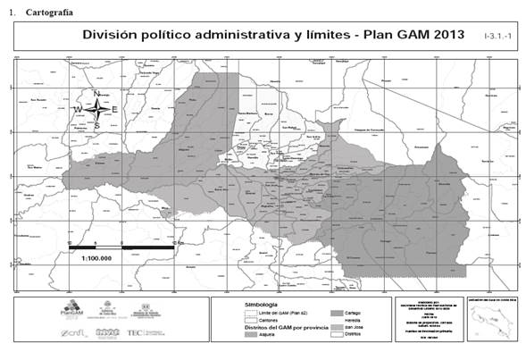

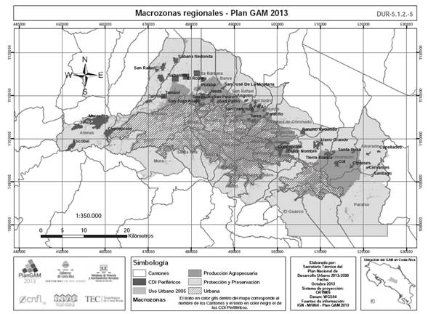

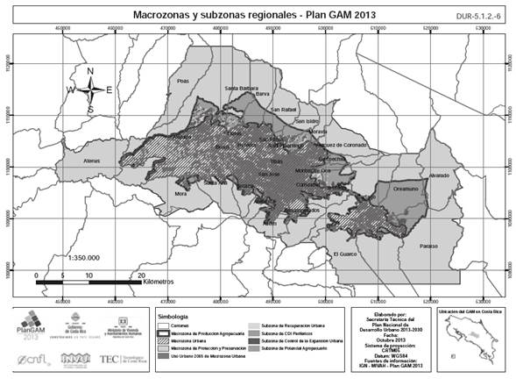

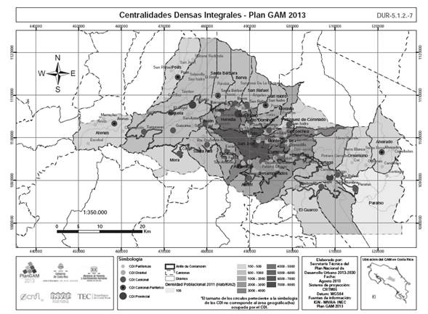

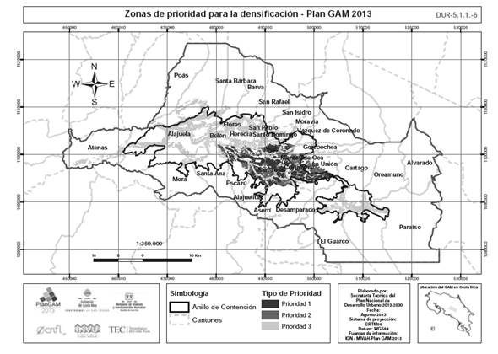

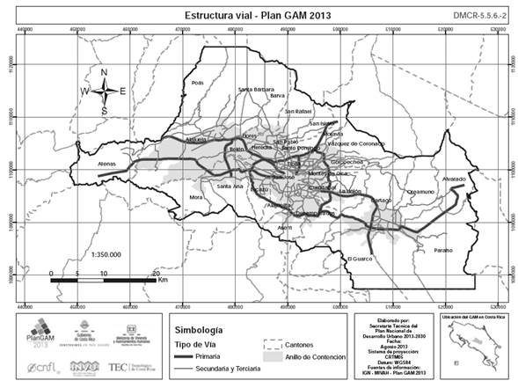

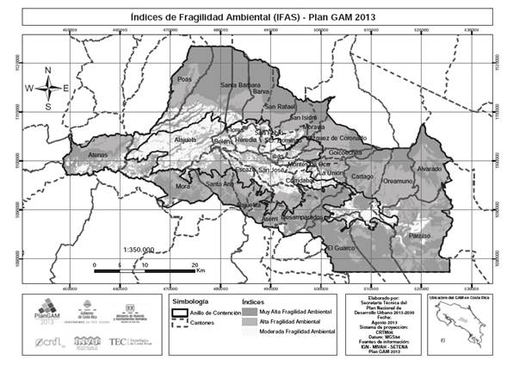

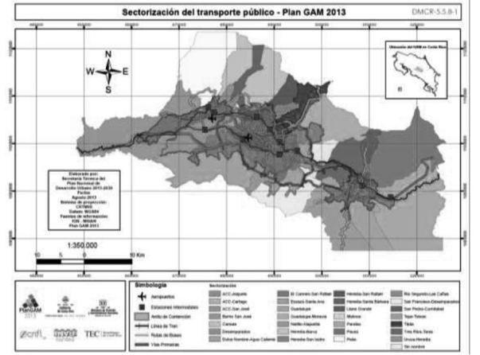

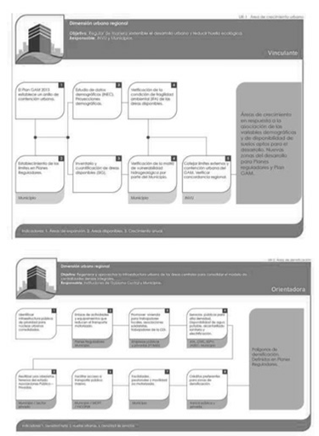

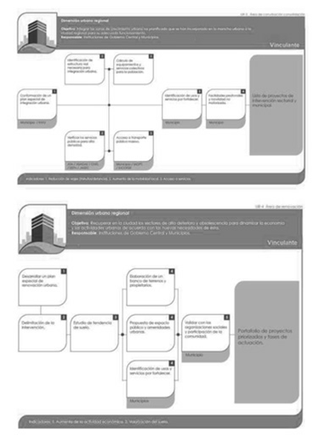

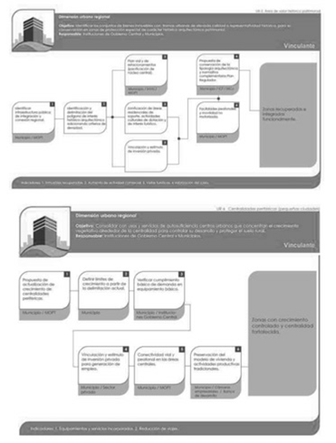

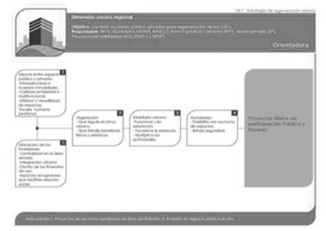

Ficha articulo
Fecha de generación: 25/03/2023 03:06:58 a.m.

